 Προς ανάρτηση στο διαδικτυακό τόπο του Υπουργείου
ΕΞ. ΕΠΕΙΓΟΝ
ΠΡΟΘΕΣΜΙΑ 31-1-2017
ΑΔΑ: 62ΑΛ465ΦΘΕ-Φ21
ΕΛΛΗΝΙΚΗ ΔΗΜΟΚΡΑΤΙΑ
Αθήνα, 16 Δεκεμβρίου 2016
ΥΠΟΥΡΓΕΙΟ ΕΣΩΤΕΡΙΚΩΝ  ΓΕΝ. Δ/ΝΣΗ ΑΠΟΚΕΝΤΡΩΣΗΣ ΚΑΙ  ΤΟΠΙΚΗΣ ΑΥΤΟΔΙΟΙΚΗΣΗΣ  Δ/ΝΣΗ ΠΡΟΣΩΠΙΚΟΥ Τ.Α.  ΓΕΝ.Δ/ΝΣΗ ΗΛ. ΔΙΑΚ/ΣΗΣ ΚΑΙ ΕΚΛΟΓΩΝ | Αριθ. Πρωτ.: 40703
Δ/ΝΣΗ ΗΛ. ΔΙΑΚΥΒΕΡΝΗΣΗΣ  Ταχ. Δ/νση : Σταδίου 27, 101 83 Αθήνα  Υπεύθυνοι Ενημέρωσης :  για θεσμικά θέματα τακτικού προσωπικού  Χ. Αναστασιάδης 213 13 64 330  για θεσμικά θέματα προσωπικού ιδιωτικού δικαίου  Θ. Παπασημακοπούλου 213 13 64 4377  για θέματα ηλεκτρονικής ανάρτησης & πινάκων  Β. Νασίου : 213 136 4328, Π.Στεργίου 213 136 4389  FAX: 213 13 64 383 | ΠΡΟΣ:  - Δήμους και Περιφέρειες της Χώρας  (για τις δικές τους ενέργειες και με την παράκληση να ενημερώσουν τα νομικά τους πρόσωπα σχετικά)  - Αποκεντρωμένες Διοικήσεις της Χώρας  (για τις δικές τους ενέργειες και με την παράκληση να ενημερώσουν σχετικά τους Συνδέσμους ΟΤΑ αρμοδιότητάς τους)

ΕΓΚΥΚΛΙΟΣ 25

ΘΕΜΑ: Προγραμματισμός προσλήψεων τακτικού προσωπικού ανταποδοτικών υπηρεσιών ΟΤΑ και ΝΠΙΔ αυτών και τακτικού προσωπικού του κλάδου ΔΕ Τηλεφωνητών στους ΟΤΑ.
ΣΧΕΤ: Η υπ’αριθμ.9/16-3-2016 εγκύκλιός μας (ΑΔΑ: ΩΕ1Χ465ΦΘΕ-ΠΨΙ), αναφορικά με την έναρξη εφαρμογής των διατάξεων του άρθρου 7 του ν.4368/2016)
1. ΠΡΟΓΡΑΜΜΑΤΙΣΜΟΣ ΠΡΟΣΛΗΨΕΩΝ ΤΑΚΤΙΚΟΥ ΠΡΟΣΩΠΙΚΟΥ ΓΙΑ ΤΙΣ ΑΝΤΑΠΟΔΟΤΙΚΕΣ ΥΠΗΡΕΣΙΕΣ ΤΩΝ ΟΤΑ ΚΑΙ ΤΩΝ ΝΠΙΔ ΑΥΤΩΝ - ΓΕΝΙΚΕΣ ΟΔΗΓΙΕΣ

Όπως σας είχαμε ενημερώσει με την υπ’αριθμ. 9/16-3-2016 εγκύκλιό μας, με τις διατάξεις του άρθρου 7 του ν.4368/2016 εξαιρέθηκε από την πλήρη αναστολή προσλήψεων τακτικού προσωπικού κατηγοριών Δευτεροβάθμιας Εκπαίδευσης και Υποχρεωτικής Εκπαίδευσης που εφαρμόζεται στους ΟΤΑ και τα ΝΠΙΔ αυτών μέχρι 31.12.2016, το μόνιμο και ΙΔΑΧ προσωπικό των κατηγοριών ΔΕ και ΥΕ που απασχολείται σε υπηρεσίες ανταποδοτικού χαρακτήρα. Πρόκειται για υπηρεσίες για τις οποίες ο ΟΤΑ ή το ΝΠΙΔ της Αυτοδιοίκησης (δήμος, ΝΠΔΔ, ΦΟΔΣΑ, ΔΕΥΑ κ.λπ.) εισπράττει ανταποδοτικά τέλη από τους ωφελούμενους κατοίκους και αφορούν ιδίως τον τομέα της καθαριότητας, του ηλεκτροφωτισμού, της ύδρευσης/άρδευσης, της αποχέτευσης, των δημοτικών κοιμητηρίων.
Επίσης, η πρόσληψη τακτικού προσωπικού ΔΕ και ΥΕ ανταποδοτικού χαρακτήρα εξαιρέθηκε και από την απόφαση κατανομής που εκδίδεται από τον Υπουργό Διοικητικής Ανασυγκρότησης. Αντίθετα, εξακολουθεί να υπάγεται στους περιορισμούς του άρθρου 11 του ν.3833/2010 όπως ισχύει, το προσωπικό των κατηγοριών/εκπαιδευτικών βαθμίδων ΠΕ και ΤΕ για την κάλυψη αναγκών ανταποδοτικού χαρακτήρα. Σημειωτέον ότι, έπειτα και από την ισχύ του άρθρου 64 του ν.4389/2016, για το τρέχον έτος ο λόγος προσλήψεων/αποχωρήσεων καθορίζεται σε ένα προς πέντε (μία πρόσληψη ανά πέντε αποχωρήσεις, στο σύνολο των φορέων), ενώ για το 2017 ο λόγος θα είναι ένα προς τέσσερα και για το 2018 ένα προς τρία. Σχετική με το θέμα είναι η Α.Π. ΔΙΠΑΑΔ/Φ.2.9/47/οικ.18235/5-7-2016 εγκύκλιος του Υπουργείου Εσωτερικών & Διοικητικής Ανασυγκρότησης.
Επιπροσθέτως, εξακολουθούν να ισχύουν οι διατάξεις του άρθρου ένατου παρ.20α του ν.4057/2012, σύμφωνα με τις οποίες για την κίνηση διαδικασιών πρόσληψης τακτικού (μόνιμου και ΙΔΑΧ) προσωπικού όλων των κατηγοριών και εκπαιδευτικών βαθμίδων απαιτείται η προηγούμενη έγκριση της Επιτροπής της ΠΥΣ 33/2006 όπως ισχύει.
Στο πλαίσιο αυτό, προκειμένου να στελεχωθούν με τακτικό προσωπικό νευραλγικές υπηρεσίες της Αυτοδιοίκησης με άμεσο αντίκτυπο στη δημόσια υγεία, καλούνται οι ΟΤΑ και τα ΝΠΙΔ αυτών να υποβάλουν τα αιτήματά τους για την πρόσληψη προσωπικού ανταποδοτικού χαρακτήρα, οι μεν ΟΤΑ για τις κατηγορίες ΔΕ και ΥΕ (υπενθυμίζεται ότι για τις κατηγορίες ΠΕ και ΤΕ πάσης φύσεως προσωπικού είχαν ήδη υποβάλει αιτήματα βάσει των Α.Π. οικ.4.2395/26-1-2016 και οικ.5411/22-2-2016 εγκυκλίων της υπηρεσίας μας), τα δε ΝΠΙΔ των ΟΤΑ (ΔΕΥΑ, ΦΟΔΣΑ) για τακτικό προσωπικό όλων των εκπαιδευτικών βαθμίδων.

Συγκεκριμένα :

1.Α. ΓΙΑ ΤΟ ΠΡΟΣΩΠΙΚΟ ΑΝΤΑΠΟΔΟΤΙΚΩΝ ΥΠΗΡΕΣΙΩΝ ΤΩΝ ΟΤΑ Α΄ΒΑΘΜΟΥ:
Αιτήματα μπορούν να υποβληθούν από δήμους, νπδδ και συνδέσμους αυτών.
Τα αιτήματα θα πρέπει να αναφέρονται σε τακτικό προσωπικό (Δημ.Δικαίου) ανταποδοτικού χαρακτήρα των κατηγοριών ΔΕ και ΥΕ, να είναι ιεραρχημένα ως προς το βαθμό αναγκαιότητάς τους (να τεθεί σειρά προτεραιότητας), και δεν πρέπει να περιλαμβάνουν θέσεις για την κάλυψη των οποίων έχει ήδη εκδοθεί προκήρυξη ΑΣΕΠ.
Καταληκτική προθεσμία υποβολής αιτημάτων στην οικεία Αποκεντρωμ. Διοίκηση: 31 Ιανουαρίου 2017

1.Β. ΓΙΑ ΤΟ ΠΡΟΣΩΠΙΚΟ ΙΔΑΧ ΑΝΤΑΠΟΔΟΤΙΚΩΝ ΥΠΗΡΕΣΙΩΝ ΤΩΝ ΝΠΙΔ ΟΤΑ
Τα αιτήματα αφορούν σε νπιδ των ΟΤΑ α΄και β΄ βαθμού.
Τα αιτήματα θα πρέπει να αναφέρονται σε τακτικό προσωπικό (ΙΔΑΧ) ανταποδοτικού χαρακτήρα όλων των εκπαιδευτικών βαθμίδων (ΠΕ, ΤΕ, ΔΕ, ΥΕ), να είναι ιεραρχημένα ως προς το βαθμό αναγκαιότητάς τους (να τεθεί σειρά προτεραιότητας), και δεν πρέπει να περιλαμβάνουν θέσεις για την κάλυψη των οποίων έχει ήδη εκδοθεί προκήρυξη ΑΣΕΠ.
Καταληκτική προθεσμία υποβολής αιτημάτων στην οικεία Αποκεντρωμ. Διοίκηση: 31 Ιανουαρίου 2017

2. ΠΡΟΓΡΑΜΜΑΤΙΣΜΟΣ ΠΡΟΣΛΗΨΕΩΝ ΤΑΚΤΙΚΟΥ ΠΡΟΣΩΠΙΚΟΥ ΤΟΥ ΚΛΑΔΟΥ ΔΕ ΤΗΛΕΦΩΝΗΤΩΝ ΣΤΟΥΣ ΟΤΑ – ΓΕΝΙΚΕΣ ΟΔΗΓΙΕΣ

Επίσης, όπως σας είναι γνωστό με το ν.4093/2012, παρ (ΣΤ), υποπαρ. (ΣΤ) οι διορισμοί τακτικού προσωπικού των κλάδων ΥΕ και ΔΕ στους ΟΤΑ έχουν ανασταλεί έως 31.12.2016.
Στην ανωτέρω αναστολή περιλαμβάνονται και οι ειδικές κατηγορίες προσωπικού όπως ο κλάδος ΔΕ Τηλεφωνητών οικιακών τηλεφωνικών κέντρων, του οποίου οι θέσεις καλύπτονται κατά 80% από τυφλούς πτυχιούχους των σχολών εκπαίδευσης τυφλών τηλεφωνητών (ν. 2643/98, άρθρο 3, παρ.6 όπως ισχύει).
Λαμβάνοντας υπόψη ότι ο χρόνος λήξης της ισχύος της αναστολής πλησιάζει, κρίνεται σκόπιμο να διενεργηθεί έγκαιρα ο προγραμματισμός κάλυψης θέσεων τακτικού προσωπικού, ώστε οι διαδικασίες πρόσληψης των ανωτέρω να επανεκκινήσουν στις αρχές του 2017.
Συνεπώς οι ΟΤΑ α’ και β’ βαθμού στους οποίους υφίσταται ανάγκη κάλυψης κενών θέσεων του κλάδου ΔΕ τηλεφωνητών, θα πρέπει να υποβάλλουν προς το Υπουργείο, μέσω της οικείας Αποκεντρωμένης Διοίκησης, σχετικό αίτημα ώστε να δρομολογηθεί εγκαίρως η έκδοση της απαιτούμενης έγκρισης της ΠΥΣ 33/2006, όπως ισχύει.
Συγκεκριμένα :
2.A. ΓΙΑ ΤΟ ΠΡΟΣΩΠΙΚΟ ΤΩΝ ΟΤΑ ΚΛΑΔΟΥ ΔΕ ΤΗΛΕΦΩΝΗΤΩΝ
Τα αιτήματα μπορούν να υποβληθούν από δήμους, περιφέρειες καθώς και τα νπδδ , ιδρύματα και συνδέσμους αυτών. Τα αιτήματα θα πρέπει να αναφέρονται σε τακτικό προσωπικό των τηλεφωνικών κέντρων, κλάδου ΔΕ Τηλεφωνητών, και δεν πρέπει να περιλαμβάνουν θέσεις για την κάλυψη των οποίων έχει ήδη εκδοθεί προκήρυξη ΑΣΕΠ ή έγκριση της ΠΥΣ 33/2006.
Καταληκτική προθεσμία υποβολής αιτημάτων στην οικεία Αποκεντρωμ. Διοίκηση: 31 Ιανουαρίου 2017

Στον πίνακα που ακολουθεί, παρατίθεται συνοπτικά το είδος του αιτήματος που δύναται κάθε φορέας να υποβάλει:
ΑΙΤΗΜΑ ΓΙΑ ΚΑΛΥΨΗ ΘΕΣΕΩΝ ΑΝΤΑΠΟΔΟΤΙΚΩΝ ΥΠΗΡΕΣΙΩΝ |  |  |  |  |  |  |  | ΑΙΤΗΜΑ ΓΙΑ ΚΑΛΥΨΗ ΘΕΣΕΩΝ ΔΕ ΤΗΛΕΦΩΝΗΤΩΝ
 | ΕΡΓΑΣΙΑΚΗ ΣΧΕΣΗ |  | ΚΑΤΗΓΟΡΙΑ ΕΚΠΑΙΔΕΥΣΗΣ |  |  |  |  |  | ΕΡΓΑΣΙΑΚΗ ΣΧΕΣΗ |  | ΚΑΤΗΓΟΡΙΑ ΕΚΠΑΙΔΕΥΣΗΣ
ΤΥΠΟΙ ΦΟΡΕΩΝ | ΔΗΜ. ΔΙΚΑΙΟΥ | Ι.Δ.Α.Χ | ΥΕ | ΔΕ | ΤΕ | ΠΕ |  | ΤΥΠΟΙ ΦΟΡΕΩΝ | ΔΗΜ. ΔΙΚΑΙΟΥ | Ι.Δ.Α.Χ | ΔΕ
ΔΗΜΟΙ | Χ |  | Χ | Χ |  |  |  | ΔΗΜΟΙ | Χ | Χ | Χ
ΝΠΔΔ ΟΤΑ | Χ |  | Χ | Χ |  |  |  | ΝΠΔΔ / ΙΔΡΥΜΑΤΑ ΟΤΑ | Χ | Χ | Χ
ΣΥΝΔΕΣΜΟΙ ΟΤΑ | Χ |  | Χ | Χ |  |  |  | ΣΥΝΔΕΣΜΟΙ ΟΤΑ | Χ | Χ | Χ
ΝΠΙΔ ΟΤΑ |  | Χ | Χ | Χ | Χ | Χ |  | ΠΕΡΙΦΕΡΕΙΕΣ | Χ | Χ | Χ

3. ΔΙΑΔΙΚΑΣΙΑ ΥΠΟΒΟΛΗΣ ΑΙΤΗΜΑΤΩΝ – ΥΠΟΒΑΛΛΟΜΕΝΑ ΔΙΚΑΙΟΛΟΓΗΤΙΚΑ

Α. ΥΠΟΒΟΛΗ ΤΟΥ ΑΙΤΗΜΑΤΟΣ ΣΤΟ ΥΠΟΥΡΓΕΙΟ ΕΣΩΤΕΡΙΚΩΝ

Το αίτημα κάθε φορέα, όπως αυτό αποτυπώνεται στον πίνακα που αντιστοιχεί στο είδος του αιτήματος και ο οποίος έχει δημιουργηθεί από την υπηρεσία μας για το σκοπό αυτό, υποβάλλεται στο Υπουργείο Εσωτερικών. Ο πίνακας αυτός συνιστά το δικαιολογητικό (α).
Έχουν δημιουργηθεί δύο τύποι πινάκων, ένας για τον προγραμματισμό προσωπικού κλάδου ΔΕ Τηλεφωνητών (ΠΙΝΑΚΑΣ 1) και ένας για τον προγραμματισμό προσωπικού ανταποδοτικών υπηρεσιών, (ΠΙΝΑΚΑΣ 2), οι οποίοι είναι αναρτημένοι στην ιστοσελίδα του Υπουργείου στη θέση Εγκύκλιοι-Αποφάσεις (http://www.ypes.gr/el/Ministry/Encyclical/), ως συνημμένοι της παρούσας.
Η υποβολή του/των σχετικού/ών πίνακα/κων, πραγματοποιείται ΜΟΝΟ ηλεκτρονικά, μέσω της ανάρτησής τους στον ειδικό διαδικτυακό τόπο του Υπουργείου που έχει δημιουργηθεί στην ιστοσελίδα https://aftodioikisi.ypes.gr για τη συλλογή των στοιχείων που αφορούν θέματα του προσωπικού της Τοπικής Αυτοδιοίκησης.
Το νέο αυτό σύστημα συλλογής στοιχείων για τα θέματα του προσωπικού των φορέων Τοπικής Αυτοδιοίκησης, για το οποίο ήδη σας είχαμε ενημερώσει με το υπ’αριθμ. 30002/28-9-2016 έγγραφό μας, θα ξεκινήσει να λειτουργεί με την ανάρτηση αυτών των πινάκων, και εφεξής θα εφαρμόζεται για κάθε θέμα το οποίο σχετίζεται με το προσωπικό των φορέων Τοπικής Αυτοδιοίκησης και υφίσταται ανάγκη για παροχή πληροφόρησης στο Υπουργείο από τους εκάστοτε, υπόχρεους φορείς.
Η πρόσβαση κάθε φορέα στο διαδικτυακό αυτό τόπο, γίνεται με χρήση του μοναδικού “κωδικού πρόσβασης” τον οποίο η υπηρεσία έχει ήδη αποστείλει με ηλεκτρονικό μήνυμα στον ορισμένο ως υπεύθυνο επικοινωνίας κάθε φορέα, για όσους από τους φορείς ανταποκρίθηκαν στα ζητούμενα του προαναφερθέντος, υπ’αριθμ. 30002/28-9-2016 εγγράφου μας, και ο οποίος εφεξής θα του αντιστοιχεί για τη λήψη και ανάρτηση αρχείων στον τόπο αυτό.
Τα βήματα που θα πρέπει να ακολουθηθούν από τους υπεύθυνους επικοινωνίας, προκειμένου να αναρτήσουν τα αρχεία του φορέα τους στον τόπο αυτό, αποτυπώνονται στο εγχειρίδιο χρήσης που επισυνάπτεται στην παρούσα.
Αφού το σχετικό αίτημα υποβληθεί ως άνω, ο φορέας θα πρέπει να εκτυπώσει το αποδεικτικό επιτυχούς υποβολής (βλ. εγχειρίδιο χρήσης) για κάθε υποβαλλόμενο πίνακα και να το αποστείλει στο Υπουργείο μας, μέσω διαβιβαστικού εγγράφου υπόδειγμα του οποίου επισυνάπτεται στην παρούσα (ΥΠΟΔΕΙΓΜΑ Α). Το έγγραφο αυτό μετά του/των συνημμένου/ων του, συνιστά το δικαιολογητικό (β) που αναφέρεται στη συνέχεια.

Β. ΥΠΟΒΟΛΗ ΤΟΥ ΑΙΤΗΜΑΤΟΣ ΣΤΙΣ ΑΠΟΚΕΝΤΡΩΜΕΝΕΣ ΔΙΟΙΚΗΣΕΙΣ

Αφού ολοκληρωθεί το στάδιο Α, ο φορέας αποστέλλει το αίτημα του στην οικεία Αποκεντρωμένη Διοίκηση, προκειμένου να ελεγχθεί ως προς την ορθότητα και πληρότητά του κατά τα οριζόμενα στην παρούσα και στο πλαίσιο της ασκούμενης, από αυτή εποπτείας. Το αίτημα, προκειμένου να είναι πλήρες, θα πρέπει να συνοδεύεται από τα κάτωθι δικαιολογητικά:
α) Τον πίνακα που αφορά στο αντίστοιχο αίτημα του φορέα και έχει υποβληθεί στο Υπουργείο (ΠΙΝΑΚΑ 1 /ή και ΠΙΝΑΚΑ 2).
β) Αντίγραφο του διαβιβαστικού προς το Υπουργείο μας που αναφέρθηκε παραπάνω, μετά του/των συνημμένου/ων αποδεικτικού/ών επιτυχούς υποβολής του/των πίνακα/ων.
γ) Απόφαση του οικείου Δημοτικού Συμβουλίου ή Διοικητικού Συμβουλίου, εάν πρόκειται για νομικό πρόσωπο, για την πρόσληψη του προσωπικού που επιθυμεί, στην οποία πρέπει να αναφέρονται:
- ο αριθμός των κενών θέσεων στον οικείο Οργανισμό Εσωτερικής Υπηρεσίας ή Κανονισμό Προσωπικού, για την κάλυψη των οποίων προορίζεται η πρόσληψη προσωπικού (σε επίπεδο ανταποδοτικής υπηρεσίας, όταν πρόκειται για προσωπικό «ανταποδοτικού χαρακτήρα»),
- τα προσόντα που προβλέπονται από την κείμενη νομοθεσία κατά κατηγορία και κλάδο,
- η ιεράρχηση των αιτούμενων, προς κάλυψη, θέσεων ανάλογα με το βαθμό αναγκαιότητας (προαναφερθείσα σειρά προτεραιότητας), όταν πρόκειται για κάλυψη θέσεων «ανταποδοτικού χαρακτήρα» (για το αιτούμενο προσωπικό κλάδου ΔΕ Τηλεφωνητών δεν απαιτείται ιεράρχηση).
δ) Αντίγραφο του ΟΕΥ ή Κανονισμού Προσωπικού του φορέα, στον οποίο θα πρέπει να έχουν προβλεφθεί οι θέσεις του αιτούμενου προσωπικού.
ε) Βεβαίωση της αρμόδιας υπηρεσίας του φορέα ότι οι αιτούμενες, προς έκδοση προκήρυξης, θέσεις προβλέπονται στον Ο.Ε.Υ και είναι κενές, με παράθεση των θέσεων σε επίπεδο κλάδου/ειδικότητας και εκπαιδευτικής βαθμίδας
στ΄) Βεβαίωση της οικονομικής υπηρεσίας του φορέα, με την οποία πιστοποιείται:
- Το ύψος της εκτιμώμενης, συνολικής δαπάνης που θα προκληθεί για την πληρωμή του αιτούμενου, προς πρόσληψη ή διορισμό, προσωπικού σε ετήσια βάση, και
Εάν το αίτημα αφορά σε προσωπικό του κλάδου ΔΕ Τηλεφωνητών:
- Ότι ανάλογα θα εγγραφούν οι αναγκαίες πιστώσεις στον προϋπολογισμό του έτους που θα πραγματοποιηθούν οι προσλήψεις/διορισμοί, καθώς και η πρόθεση εγγραφής των αναγκαίων πιστώσεων στους προϋπολογισμούς των επόμενων ετών (ΥΠΟΔΕΙΓΜΑ Β).
Εάν το αίτημα αφορά σε προσωπικό ανταποδοτικού χαρακτήρα:
- Ότι ανάλογα θα εγγραφούν οι αναγκαίες πιστώσεις στον προϋπολογισμό του έτους που θα πραγματοποιηθούν οι προσλήψεις/διορισμοί (όπου αυτός προβλέπεται), καθώς και η πρόθεση εγγραφής των αναγκαίων πιστώσεων στους προϋπολογισμούς των επόμενων ετών, με επιβάρυνση των Κ.Α Εξόδων που αντιστοιχούν στις ανταποδοτικές υπηρεσίες που προορίζεται το αιτούμενο προσωπικό, με αναφορά των ΚΑΕ που θα εγγραφούν οι σχετικές πιστώσεις (ΥΠΟΔΕΙΓΜΑ Γ).
ζ) Ειδικά και μόνο τα ΝΠΙΔ : Η εισήγηση «του Δήμου στον οποίο ανήκει η επιχείρηση» που προβλέπεται από τις διατάξεις του άρθρου 3, παρ.2 της ΠΥΣ 33/2006, όπως ισχύει.

Αφού η οικεία Αποκεντρωμένη Διοίκηση ολοκληρώσει τον έλεγχο κάθε αιτήματος ως προς την ορθότητα και πληρότητά του κατά τα οριζόμενα στην παρούσα Εγκύκλιο (υποβολή του συνόλου των δικαιολογητικών, ορθότητα του περιεχομένου τους), θα πρέπει να διαβιβάσει τον πλήρη φάκελο του αιτήματος στην υπηρεσία μας καθώς και την εισήγησή της ανά αιτούμενη θέση σύμφωνα με το συνημμένο, στην παρούσα, ΥΠΟΔΕΙΓΜΑ Δ.
Για το σκοπό αυτό στην εισήγησή της, επισυνάπτει φωτοαντίγραφο του πίνακα που απέστειλε ο φορέας ως (α) δικαιολογητικό, όπου εγγράφει σε ειδική στήλη που υπάρχει στο τέλος αυτού τη λέξη “ΘΕΤΙΚΗ” για τις θέσεις για τις οποίες κρίνει ότι πληρούν τα κριτήρια κατά τις κείμενες διατάξεις και σύμφωνα με την παρούσα, και αντιστοίχως, τη λέξη “ΑΡΝΗΤΙΚΗ” για τις θέσεις για τις οποίες κρίνει ότι δεν τα πληρούν. Η αρνητική εισήγηση αιτιολογείται. Προς διευκόλυνσή της, κατά το μέρος του εσωτερικού ελέγχου των εγγραφών του πίνακα που καλείται να πραγματοποιήσει και αφορά στην πληρότητα αυτών και στην ύπαρξη ικανού αριθμού κενών θέσεων βάση του ΟΕΥ, έχουν δημιουργηθεί αντίστοιχες στήλες, όπου οι έλεγχοι αυτοί πραγματοποιούνται αυτόματα (με την ένδειξη “ΟΚ” σε κάθε εγγραφή όταν αυτή είναι πλήρης ή ορθή), στις οποίες μπορεί να ανατρέχει.
Η εισήγηση μετά του συμπληρωμένου ως άνω φωτοαντιγράφου, αποτελεί και το διαβιβαστικό της Αποκεντρωμένης Διοίκησης, με το οποίο θα αποστείλει το φάκελο του αιτήματος του φορέα στο Υπουργείο μας.
Αιτήματα που έχουν ήδη αποσταλεί από τους ενδιαφερόμενους φορείς, είτε μεμονωμένα είτε μέσω των οικείων Αποκεντρωμένων Διοικήσεων και αφορούν στις ανάγκες τους σε προσωπικό δεν θα ληφθούν υπόψη, αλλά θα πρέπει να επανυποβληθούν στο πλαίσιο της προαναφερθείσας διαδικασίας.

ΟΔΗΓΙΕΣ ΓΙΑ ΤΗΝ ΗΛΕΚΤΡΟΝΙΚΗ ΥΠΟΒΟΛΗ ΑΙΤΗΜΑΤΩΝ ΣΤΟ ΥΠΕΣ

- Βήμα 1^{ο} : Αντλείτε αντίστοιχα τον ΠΙΝΑΚΑ 1 (προσωπικό κλάδου ΔΕ Τηλεφωνητών) ή τον ΠΙΝΑΚΑ 2 (προσωπικό ανταποδοτικών υπηρεσιών) από τη θέση που έχουν αναρτηθεί στη σελίδα του Υπουργείου μας, και ειδικότερα από τη θέση Εγκύκλιοι-Αποφάσεις (http://www.ypes.gr/el/Ministry/Encyclical/).
Οι πίνακες είναι αναρτημένοι σε αρχεία μορφής .xls.

- Βήμα 2^{ο} : Αποθηκεύετε το ανωτέρω αρχείο .xls στον υπολογιστή σας, θέτοντας ως ονομασίες τις εξής:
- Για τον προγραμματισμό προσωπικού ανταποδοτικών υπηρεσιών το PROGRANTAP16_
- Για τον προγραμματισμό κλάδου ΔΕ Τηλεφωνητών το PROGRTHL16_

- Βήμα 3^{ο} : Συμπληρώνετε τα ζητούμενα στις στήλες του πίνακα.
Το όνομα του φορέα σας θα προκύψει αυτόματα μόλις επιλέξετε από την αναπτυσσόμενη λίστα της πρώτης στήλης, τον κωδικό αριθμό που αντιστοιχεί στον φορέα σας (ΕΚΑΦ). Ο ανωτέρω κωδικός, σας είναι ήδη γνωστός από τον πίνακα που ήταν συνημμένος στο υπ’αριθμ. 30002/28-9-2016 έγγραφο του Υπουργείου μας.
Σε κάθε πίνακα έχουν δημιουργηθεί καταρράκτες με έτοιμες επιλογές καθώς και οδηγίες προς διευκόλυνση των εισαγωγών σας. Επίσης σε ειδική/ές στήλη/ες έχουν ενσωματωθεί έλεγχοι ως προς την πληρότητα των εγγραφών και την ορθότητά τους, τις οποίες θα πρέπει να συμβουλευτείτε πριν προβείτε στην υποβολή, καθώς κατά την επεξεργασία και τον έλεγχο του αιτήματος από την οικεία Αποκεντρωμένη Διοίκηση, οι λανθασμένες / ελλιπείς εγγραφές θα ληφθούν υπόψη αναλόγως.
Η τελευταία στήλη κάθε πίνακα προορίζεται αποκλειστικά και μόνο για την εισήγηση της οικείας Αποκεντρωμένης Διοίκησης προς την υπηρεσία μας σε σχέση με τις εγγραφές κάθε γραμμής του πίνακα (θετική / αρνητική) και θα συμπληρωθεί από αυτή χειρόγραφα στο στάδιο του ελέγχου του αιτήματος. Στη στήλη αυτή, καθώς και στις στήλες στις οποίες πραγματοποιείται αυτόματος έλεγχος των εισαγόμενων στοιχείων δεν επιτρέπεται η εισαγωγή στοιχείων από το φορέα.

- Βήμα 4^{ο} : Αφού βεβαιωθείτε ότι όλα είναι σωστά (προσέξτε οι στήλες του ελέγχου να εμφανίζουν σε κάθε γραμμή την ένδειξη «ΟΚ»), υποβάλετε τον/τους πίνακα/ες στην ειδική διαδικτυακή σελίδα του Υπουργείου μας για το Προσωπικό της Τ.Α., ακολουθώντας τις οδηγίες του εγχειριδίου χρήσης.

- ΠΡΟΣΟΧΗ: Για να καταφέρετε να αναρτήσετε το αρχείο σας, πρέπει να ακολουθήσετε επακριβώς τα ανωτέρω βήματα, καθώς και τις ειδικότερες οδηγίες του εγχειριδίου πρόσβασης, και κυρίως να το στείλετε στη σωστή μορφή (.xls, .xlsx) και να το ονοματίσετε κατά τον τρόπο που παρατέθηκε παραπάνω, καθόσον κατά το στάδιο της υποβολής πραγματοποιείται η ταυτοποίηση του φορέα που αναρτά το αρχείο τη συγκεκριμένη στιγμή και το είδος του αναρτώμενου πίνακα. Στην περίπτωση που έχετε ονοματίσει το αρχείο λανθασμένα δεν θα είναι δυνατή η ανάρτηση του.

- Βήμα 5^{ο} : Εκτυπώνετε το αποδεικτικό επιτυχούς υποβολής ακολουθώντας τις οδηγίες του εγχειριδίου χρήσης.

Στην περίπτωση ανάρτησης λανθασμένου ή ελλιπούς πίνακα, μπορείτε να αναρτήσετε εκ νέου το σωστό πίνακα, κατά τον ίδιο τρόπο. Το σύστημα αναγνωρίζει το νέο σας αρχείο ως το μόνο ορθό.

Ειδικά για τις Περιφέρειες, επισημαίνονται τα ακόλουθα :
Κάθε Περιφέρεια αναρτά τον πίνακα που αντιστοιχεί στο αίτημά της για όλες τις Περιφερειακές Ενότητες και με ανάλυση σε επίπεδο Περιφερειακής Ενότητας.

ΠΡΟΣΟΧΗ: Αυτό σημαίνει ότι αναρτάται από την έδρα κάθε Περιφέρειας ένας πίνακας, με χρήση του κωδικού που αντιστοιχεί στο όνομά της (ΕΚΑΦ) και του κωδικού πρόσβασης (password) που της αποδόθηκε για τον ειδικό διαδικτυακό τόπο του ΥΠΕΣ. Στον πίνακα όμως το αίτημά της θα πρέπει να αποτυπώνεται ανά περιφερειακή ενότητα (δηλ. στην στήλη 1 θα πρέπει να εισάγει τον κωδικό φορέα που αντιστοιχεί σε κάθε περιφερειακή ενότητα).
ΠΑΡΑΔΕΙΓΜΑ: Η Περιφέρεια Κρήτης χρησιμοποιώντας τον κωδικό 530010101010, θα αναρτήσει ένα πίνακα, στη στήλη 1 του οποίου θα πρέπει να εισάγει τους εξής κωδικούς:
  - τον κωδικό 530010104479 εάν αφορά στην ΠΕ Ηρακλείου,
  - τον κωδικό 530010104439 εάν αφορά στην ΠΕ Λασιθίου,
  - τον κωδικό 530010104436 εάν αφορά στην ΠΕ Ρεθύμνης, είτε τέλος
  - τον κωδικό 530010104471 εάν αφορά στην ΠΕ Χανίων.
Προς διευκόλυνση των Περιφερειών, παρατίθενται παρακάτω οι κωδικοί αριθμοί που αντιστοιχούν στο φορέα τους (ΕΚΑΦ) και θα πρέπει να χρησιμοποιηθούν κατά την ανάρτηση του/των πίνακα/ων στον ειδικό διαδικτυακό τόπο του ΥΠΕΣ.
ΟΝΟΜΑΣΙΑ ΦΟΡΕΑ | ΕΝΟΠΟΙΗΜΕΝΟΣ ΚΩΔΙΚΟΣ ΑΡΙΘΜΟΣ ΦΟΡΕΑ (ΕΚΑΦ)
ΠΕΡΙΦΕΡΕΙΑ ΑΝ. ΜΑΚΕΔΟΝΙΑΣ-ΘΡΑΚΗΣ | 630010011001
ΠΕΡΙΦΕΡΕΙΑ ΑΤΤΙΚΗΣ | 230010021002
ΠΕΡΙΦΕΡΕΙΑ ΒΟΡΕΙΟΥ ΑΙΓΑΙΟΥ | 130010031003
ΠΕΡΙΦΕΡΕΙΑ ΔΥΤΙΚΗΣ ΕΛΛΑΔΑΣ | 730010041004
ΠΕΡΙΦΕΡΕΙΑ ΔΥΤΙΚΗΣ ΜΑΚΕΔΟΝΙΑΣ | 330010051005
ΠΕΡΙΦΕΡΕΙΑ ΗΠΕΙΡΟΥ | 330010061006
ΠΕΡΙΦΕΡΕΙΑ ΘΕΣΣΑΛΙΑΣ | 430010071007
ΠΕΡΙΦΕΡΕΙΑ ΙΟΝΙΩΝ ΝΗΣΩΝ | 730010081008
ΠΕΡΙΦΕΡΕΙΑ ΚΕΝΤΡΙΚΗΣ ΜΑΚΕΔΟΝΙΑΣ | 630010091009
ΠΕΡΙΦΕΡΕΙΑ ΚΡΗΤΗΣ | 530010101010
ΠΕΡΙΦΕΡΕΙΑ ΝΟΤΙΟΥ ΑΙΓΑΙΟΥ | 130010111011
ΠΕΡΙΦΕΡΕΙΑ ΠΕΛΟΠΟΝΝΗΣΟΥ | 730010121012
ΠΕΡΙΦΕΡΕΙΑ ΣΤΕΡΕΑΣ ΕΛΛΑΔΑΣ | 430010131013

Τέλος, επισημαίνονται ξανά τα γνωστά εξής:
- Οι πίνακες που απαιτείται να συμπληρώσετε θα πρέπει να αντληθούν αποκλειστικά και μόνο από την ιστοσελίδα του ΥΠΕΣ, προς αποφυγή τυχόν αλλοιώσεων αυτών σε άλλους δικτυακούς τόπους.
- Πίνακες σε αρχείο άλλης μορφής (π.χ. αρχείο εικόνας) καθώς και πίνακες στους οποίους έχουν επέλθει αλλοιώσεις σε σχέση με τους αναρτημένους (π.χ. πρόσθεση στηλών, σβήσιμο καταρρακτών, μετακίνηση στηλών ή γραμμών), αποκλείονται αυτόματα κατά τη διαδικασία επεξεργασίας των συλλεγόμενων αρχείων από την υπηρεσία μας.
- Κάθε φορέας θα αναρτά τον πίνακα που αντιστοιχεί στο δικό του αίτημα.
Για παράδειγμα, ο Δήμος Βόλου θα αναρτήσει τον αντίστοιχο πίνακα (ή πίνακες εάν επιθυμεί να συμμετέχει και στον προγραμματισμό για το προσωπικό ανταποδοτικών υπηρεσιών και στον προγραμματισμό ΔΕ Τηλεφωνητών) για τον οργανισμό του μόνο. Τυχόν Ν.Π.Δ.Δ. ή Ιδρύματα ή Σύνδεσμοι, ή επιχειρήσεις στους/στις οποίους/ες συμμετέχει, θα αναρτήσουν ξεχωριστά, ο κάθε φορέας τον πίνακα που αντιστοιχεί στο δικό του αίτημα (ή αιτήματα).
- Στην εξαιρετική περίπτωση που δεν εντοπίζετε το όνομά σας στον προαναφερόμενο πίνακα, θα πρέπει να αποστείλετε σχετικό ηλεκτρονικό μήνυμα στην ηλεκτρονική διεύθυνση t.datapta@ypes.gr, αναγράφοντας ως θέμα «ΑΝΑΖΗΤΗΣΗ ΚΩΔΙΚΟΥ», προκειμένου να σας αποδώσουμε τον κωδικό αριθμό που αντιστοιχεί στο φορέα σας και να σας αποστείλουμε τον κωδικό πρόσβασης (password) στον τόπο για το Προσωπικό Τοπικής Αυτοδιοίκησης 2016, προκειμένου να πραγματοποιήσετε την υποβολή του αιτήματός σας. Στο συγκεκριμένο ηλεκτρονικό μήνυμα θα πρέπει να αναγράφονται τα ακόλουθα :
  - H πλήρης ονομασία του φορέα σας, όπως προκύπτει από το ΦΕΚ σύστασής του.
  - Τα στοιχεία του ΦΕΚ σύστασης και οι τυχόν τροποποιήσεις του.
  - Τα πλήρη στοιχεία του φορέα σας (δήμος έδρας, οικεία Αποκεντρωμένη Διοίκηση, διεύθυνση, τηλέφωνο, fax, e-mail).
- Για οποιαδήποτε ερωτήματα σχετικά με ζητήματα που αφορούν στην ανάρτηση των πινάκων της παρούσας εγκυκλίου, μπορείτε να επικοινωνείτε στα αντίστοιχα τηλ. των πληροφοριών. Απαντήσεις επί συχνών ερωτημάτων, θα αναρτώνται στην ιστοσελίδα του Υπουργείου στη θέση Συχνές Ερωτήσεις (http://www.ypes.gr/el/Ministry/FAQ/).

Παρακαλούμε τους ΟΤΑ α΄ και β΄ βαθμού να γνωστοποιήσουν άμεσα, με κάθε πρόσφορο τρόπο, την παρούσα εγκύκλιο στα νομικά πρόσωπα τα οποία έχουν συστήσει ή συμμετέχουν και τα αφορά, και τις Αποκεντρωμένες Διοικήσεις του Κράτους για την γνωστοποίησή της στους Συνδέσμους ΟΤΑ χωρικής αρμοδιότητάς τους.

Περαιτέρω, παρακαλούμε για την επίσπευση των ενεργειών κάθε φορέα, προκειμένου να ολοκληρωθούν οι διαδικασίες εντός της τιθέμενης προθεσμίας.
Η εγκύκλιος αυτή μετά των συνημμένων της, μπορεί να αναζητηθεί στο διαδικτυακό τόπο του Υπουργείου, στην ενότητα Εγκύκλιοι-Αποφάσεις (http://www.ypes.gr/el/Ministry/Encyclical/).

Ο ΥΠΟΥΡΓΟΣ

ΠΑΝΑΓΙΩΤΗΣ ΣΚΟΥΡΛΕΤΗΣ

ΚΟΙΝΟΠΟΙΗΣΗ
- Υπουργείο Διοικητικής Ανασυγκρότησης
Δ/νση Διαχείρισης Ανθρωπίνου Δυναμικού
Βασ. Σοφίας 15, 106 74, ΑΘΗΝΑ
- ΕΝΠΕ
- ΚΕΔΕ
- Ομοσπονδία Συλλόγων Υπαλλήλων Αιρετών Περιφερειών Ελλάδας
e– mail : osyape@otenet.gr
- ΠΟΕ - ΟΤΑ
- ΠΟΠ - ΟΤΑ

ΕΣΩΤΕΡΙΚΗ ΔΙΑΝΟΜΗ
- Γραφείο Υπουργού
- Γραφείο Γενικού Γραμματέα
- Γραφείο Γενικής Διευθύντριας Αποκέντρωσης & Τοπικής Αυτοδιοίκησης
- Δ/νση Ηλεκτρονικής Διακυβέρνησης
(με την παράκληση να αναρτήσει την παρούσα μετά των συνημμένων της στο δικτυακό τόπο του Υπουργείου στην ενότητα Εγκύκλιοι-Αποφάσεις).
- Δ/νση Προσωπικού Τοπ. Αυτοδιοίκησης
- Τμήμα Μονίμου Προσωπικού
- Τμήμα Προσωπικού Ιδιωτικού Δικαίου
- Τμήμα Παρακολούθησης & Επεξεργασίας Στοιχείων Προσωπικού Τ.Α.

ΣΥΝΗΜΜΕΝΑ
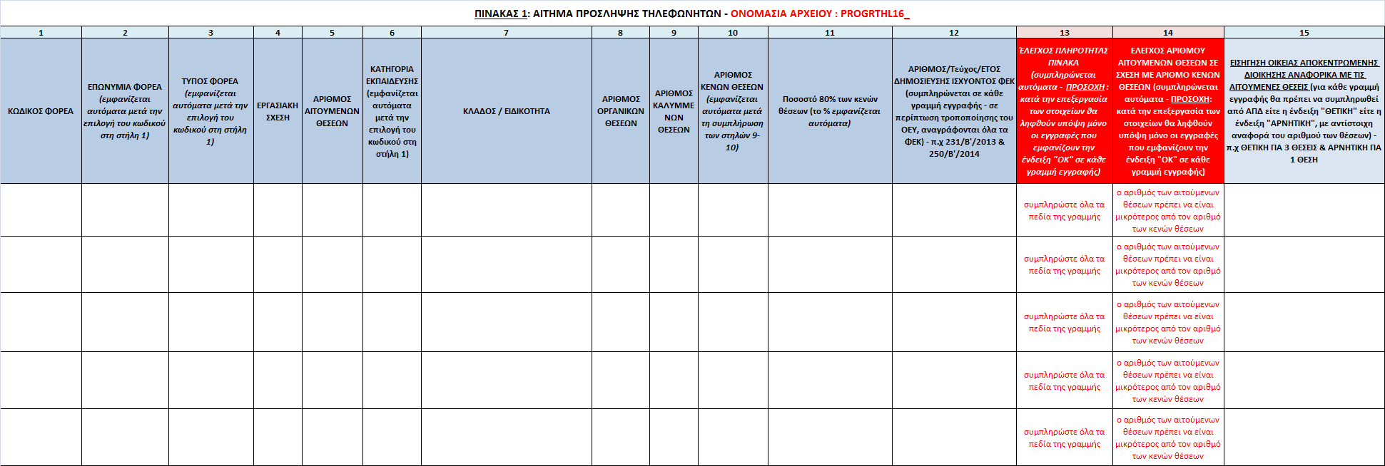
ΔΙΚΑΙΟΛΟΓΗΤΙΚΟ (α)

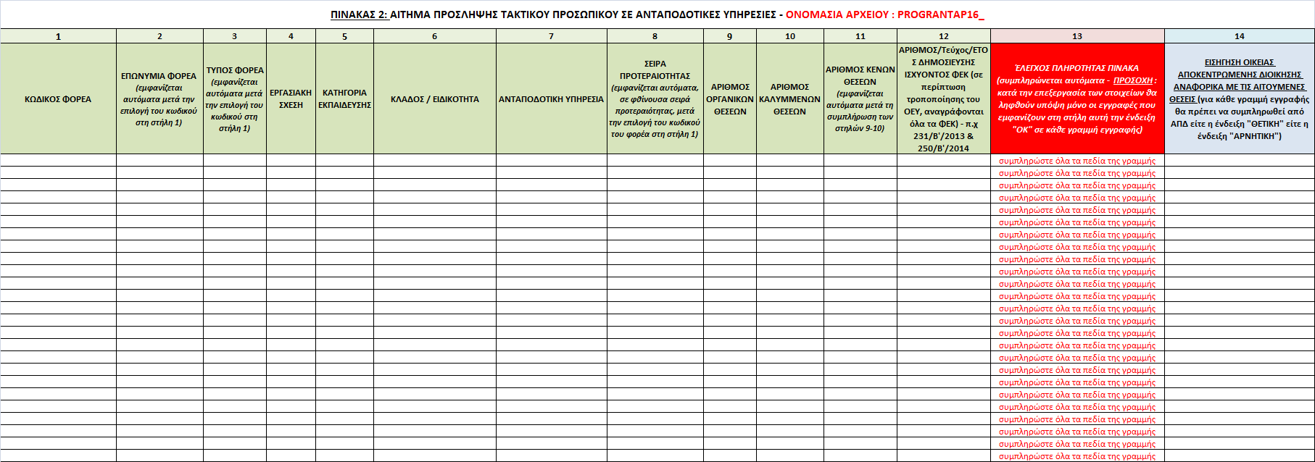
ΔΙΚΑΙΟΛΟΓΗΤΙΚΟ (α)

ΥΠΟ∆ΕΙΓΜΑ A

ΔΙΚΑΙΟΛΟΓΗΤΙΚΟ (β)

………….(στοιχεία φορέα)……………………….  Τηλ:  Email:  Ταχ.Δ/νση:  Τ.Κ.  EΚΑΦ: XXΧΧΧΧΧΧΧΧΧΧ  (Όπου, ΧΧΧΧΧΧΧΧΧΧΧΧQ ο 12ψήφιος κωδικός αριθμός που αντιστοιχεί  στο φορέα.) | Αριθμός Πρωτοκόλλου/Ημερομηνία:
 | ΠΡΟΣ:
 | ΥΠΟΥΡΓΕΙΟ ΕΣΩΤΕΡΙΚΩΝ
 | ΓΕΝ. Δ/ΝΣΗ ΑΠΟΚΕΝΤΡΩΣΗΣ & Τ.Α.
 | Δ/ΝΣΗ ΠΡΟΣΩΠΙΚΟΥ Τ.Α.
 | ΤΜΗΜΑ ΠΑΡΑΚΟΛΟΥΘΗΣΗΣ & ΕΠΕΞΕΡΓΑΣΙΑΣ ΣΤΟΙΧΕΙΩΝ Τ.Α.
 | Σταδίου 27
 | Τ.Κ. 101083 - ΑΘΗΝΑ

ΘΕΜΑ: Ανάρτηση αρχείου/ων Πίνακα 1. ή/και Πίνακα 2. (αναγράφεται αναλόγως) για τον προγραμματισμό προσλήψεων τακτικού προσωπικού ανταποδοτικών υπηρεσιών ή/και προσωπικού κλάδου ΔΕ Τηλεφωνητών (αναγράφεται αναλόγως), στον ειδικό διαδικτυακό τόπο του ΥΠΕΣ
ΣXET.: Η υπ’ αριθμ. 25/40703/16-12-2016 Εγκύκλιος του ΥΠΕΣ

Σας ενημερώνουμε ότι, όπως προκύπτει από το/α συνημμένα/ο αποδεικτικά, αναρτήθηκε από το φορέα μας με κωδικό ……………………… (αναγράφεται ο 12ψηφιος κωδικός του φορέα που εμφανίζεται στο αποδεικτικό), κατά τα οριζόμενα στην ανωτέρω σχετική Εγκύκλιο, ο Πίνακας στον οποίο αποτυπώνεται το αίτημα μας στο πλαίσιο του προγραμματισμού προσλήψεων τακτικού προσωπικού για ανταποδοτικές υπηρεσίες ή/και τηλεφωνητές (αναγράφεται αναλόγως)
Συνημμένα : ……. 1 ή 2 (αναγράφεται αναλόγως) αποδεικτικά ανάρτησης

Ο/Η ΔΗΜΑΡΧΟΣ /ΠΕΡΙΦΕΡΕΙΑΡΧΗΣ /ΠΡΟΕΔΡΟΣ ΔΙΟΙΚΗΤΙΚΟΥ ΣΥΜΒΟΥΛΙΟΥ
…………………………………………

ΥΠΟ∆ΕΙΓΜΑ B
ΔΙΚΑΙΟΛΟΓΗΤΙΚΟ στ.1

………….(στοιχεία φορέα)……………………….  Τηλ:  Email:  Ταχ.Δ/νση:  Τ.Κ.  ΕΚΑΦ: XXΧΧΧΧΧΧΧΧΧΧ  (Όπου, ΧΧΧΧΧΧΧΧΧΧΧΧ: ο 12ψήφιος κωδικός αριθμός που αντιστοιχεί  στο φορέα.) | Αριθμός Πρωτοκόλλου/Ημερομηνία:

ΒΕΒΑΙΩΣΗ
Κατόπιν της υπ’ αριθμ. ……………………απόφασης του δημοτικού / διοικητικού συμβουλίου και σύμφωνα με τα οριζόμενα στην υπ’ αριθμ. 25/40703/16-12-2016 εγκύκλιο του ΥΠΕΣ, αναφορικά με την πρόσληψη τακτικού προσωπικού κλάδου ΔΕ Τηλεφωνητών, βεβαιώνεται ότι :

- Το ύψος της συνολικής δαπάνης που προκαλείται για την πληρωμή του προαναφερθέντος αιτούμενου, προς πρόσληψη ή διορισμό, προσωπικού (συνολικά …… άτομα), ανέρχεται σε ………………€ κατ’ έτος.
- Ανάλογα θα εγγραφούν οι αναγκαίες πιστώσεις στον προϋπολογισμό του έτους που θα πραγματοποιηθούν οι προσλήψεις /διορισμοί αυτού, και θα υπάρξει μέριμνα για την εγγραφή των αναγκαίων πιστώσεων στους προϋπολογισμούς των επόμενων ετών.

Ο Προϊστάμενος Οικονομικών Υπηρεσιών
………………………………………….

ΥΠΟ∆ΕΙΓΜΑ Γ
 | ΔΙΚΑΙΟΛΟΓΗΤΙΚΟ στ.2
………….(στοιχεία φορέα)……………………….  Τηλ:  Email:  Ταχ.Δ/νση:  Τ.Κ.  EΚΑΦ: XXΧΧΧΧΧΧΧΧΧΧ  (Όπου, ΧΧΧΧΧΧΧΧΧΧΧΧ: ο 12ψήφιος κωδικός αριθμός που αντιστοιχεί  στο φορέα) | Αριθμός Πρωτοκόλλου/Ημερομηνία:

ΒΕΒΑΙΩΣΗ

Κατόπιν της υπ’ αριθμ. ……………………απόφασης του δημοτικού / διοικητικού συμβουλίου και σύμφωνα με τα οριζόμενα στην υπ’ αριθμ. 25/40703/16-12-2016 εγκύκλιο του ΥΠΕΣ, αναφορικά με την πρόσληψη τακτικού προσωπικού προς στελέχωση των ανταποδοτικών υπηρεσιών που παρέχει ο φορέας στο πλαίσιο της κείμενης νομοθεσίας, βεβαιώνεται ότι :

- Το ύψος της συνολικής δαπάνης που προκαλείται για την πληρωμή του προαναφερθέντος αιτούμενου, προς πρόσληψη ή διορισμό, προσωπικού (συνολικά …… άτομα), ανέρχεται σε ………………€ κατ’ έτος, και το προσωπικό αυτό θα απασχοληθεί στην/στις υπηρεσία/ες................................(Καθαριότητας-Ηλεκτροφωτισμού, ή/και Ύδρευσης-Άρδευσης-Αποχέτευσης, ή/και Νεκροταφείων).
- Ανάλογα θα εγγραφούν οι αναγκαίες πιστώσεις στον προϋπολογισμό του έτους που θα πραγματοποιηθούν οι προσλήψεις/διορισμοί, και θα υπάρξει μέριμνα για την εγγραφή των αναγκαίων πιστώσεων στους προϋπολογισμούς των επόμενων ετών, με επιβάρυνση των κάτωθι Κ.Α Εξόδων (π.χ Κ.Α Εξόδων 6011, 6021, 6051 κ.ο.κ. σε επίπεδο υπηρεσίας π.χ 20, 25, 45):

Υπηρεσίες | Κ.Α Εξόδων | Ύψος εκτιμώμενης Ετήσιας δαπάνης ανά υπηρεσία
Καθαριότητας-Ηλεκτροφωτισμού
Ύδρευσης-Άρδευσης-Αποχέτευσης
Νεκροταφείων
Συνολική ετήσια δαπάνη φορέα

Ο ΠΡΟΙΣΤΑΜΕΝΟΣ ΟΙΚΟΝΟΜΙΚΩΝ ΥΠΗΡΕΣΙΩΝ
/………………………………………….

ΥΠΟ∆ΕΙΓΜΑ Δ
ΕΛΛΗΝΙΚΗ ΔΗΜΟΚΡΑΤΙΑ | Αριθμός Πρωτοκόλλου/Ημερομηνία:
ΑΠΟΚΕΝΤΡΩΜΕΝΗ ΔΙΟΙΚΗΣΗ
……………………………………………..
ΓΕΝ. Δ/ΝΣΗ…………………………..
Δ/ΝΣΗ………………………………….. | ΠΡΟΣ:
ΤΜΗΜΑ……………………………….. | ΥΠΟΥΡΓΕΙΟ ΕΣΩΤΕΡΙΚΩΝ
Τηλ: | ΓΕΝ. Δ/ΝΣΗ ΑΠΟΚΕΝΤΡΩΣΗΣ & Τ.Α.
Email: | Δ/ΝΣΗ ΠΡΟΣΩΠΙΚΟΥ Τ.Α.
Ταχ.Δ/νση: | Σταδίου 27
Τ.Κ. | Τ.Κ. 101083 - ΑΘΗΝΑ

ΘΕΜΑ: Εισηγητική έκθεση για τον προγραμματισμό προσλήψεων τακτικού προσωπικού ανταποδοτικών υπηρεσιών ή/και προσωπικού κλάδου ΔΕ Τηλεφωνητών…(αναγράφεται αναλόγως με το περιεχόμενο του αιτήματος), στον ...............................(αναγράφεται ο φορέας αιτήματος).

ΣΧΕΤ: α) Η υπ’αριθμ. 25/40703/16-12-2016 εγκύκλιος του ΥΠΕΣ, για τον Προγραμματισμό προσλήψεων τακτικού προσωπικού ανταποδοτικών υπηρεσιών ΟΤΑ και ΝΠΙΔ αυτών και τακτικού προσωπικού του κλάδου ΔΕ Τηλεφωνητών ΟΤΑ.
β) Το υπ’ αριθμ. πρωτ. …….. έγγραφο του εν θέματι φορέα

Σε συνέχεια της ανωτέρω σχετικής, σας διαβιβάζουμε το φάκελο του αιτήματος του εν θέματι φορέα, το οποίο περιήλθε στην υπηρεσία μας με το (β) σχετικό και αφορά την πρόσληψη/διορισμό συνολικά ………ατόμων για την κάλυψη θέσεων τακτικού προσωπικού στις ανταποδοτικές υπηρεσίες και ……. ατόμων, κλάδου ΔΕ Τηλεφωνητών (αναγράφονται αναλόγως με το περιεχόμενο του αιτήματος).
Κατόπιν ελέγχου του αιτήματος του φορέα κατά τα οριζόμενα στην εγκύκλιο, εισηγούμαστε θετικά για την κάλυψη των θέσεων που φέρουν την ένδειξη «θετική» στη στήλη με τίτλο “ΕΙΣΗΓΗΣΗ ΟΙΚΕΙΑΣ ΑΠΟΚΕΝΤΡΩΜΕΝΗΣ ΔΙΟΙΚΗΣΗΣ ΑΝΑΦΟΡΙΚΑ ΜΕ ΤΙΣ ΑΙΤΟΥΜΕΝΕΣ ΘΕΣΕΙΣ” του αντίστοιχου πίνακα που εστάλη από το φορέα στην υπηρεσία μας ως (α) δικαιολογητικό και επισυνάπτεται στο παρόν. Συνεπώς εισηγούμαστε θετικά για την κάλυψη συνολικά ……. θέσεων σε ανταποδοτικές υπηρεσίες και …………. θέσεων κλάδου ΔΕ Τηλεφωνητών.
Εισηγούμαστε αρνητικά για …… θέσεις ………, για τους κάτωθι αναφερόμενους λόγους :
…………………………………

Ο/Η ΑΣΚΩΝ/ΟΥΣΑ ΚΑΘΗΚΟΝΤΑ ΣΥΝΤΟΝΙΣΤΗ ΑΠΟΚΕΝΤΡΩΜΕΝΗΣ ΔΙΟΙΚΗΣΗΣ
………………………………………..

Συνημμένα:
Πίνακας 1 ή/και 2
(αναγράφεται αναλόγως)

ΚΟΙΝΟΠΟΙΗΣΗ:
Φορέας αιτήματος

ΕΓΧΕΙΡΙΔΙΟ ΠΡΟΣΒΑΣΗΣ ΣΤΟΝ ΕΙΔΙΚΟ ΤΟΠΟ ΓΙΑ ΤΟ ΠΡΟΣΩΠΙΚΟ ΤΟΠΙΚΗΣ ΑΥΤΟΔΙΟΙΚΗΣΗΣ

Κατά την είσοδό σας στην ασφαλή σελίδα : https://aftodioikisi.ypes.gr θα συναντήσετε έξι εικονίδια. Eπιλέγετε το εικονίδιο Προσωπικό Τοπικής Αυτοδιοίκησης.

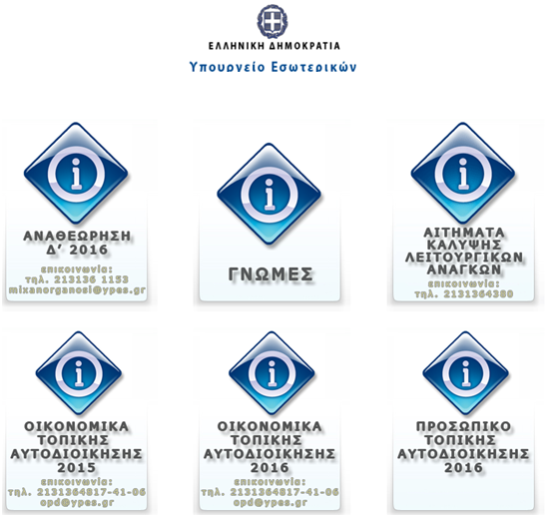

Πατώντας πάνω, θα σας ζητηθεί User Name και Password.
Ως User Name καταχωρείτε τον δωδεκαψήφιο κωδικό που αντιστοιχεί στο φορέα σας και σας είναι ήδη γνωστός από τον πίνακα «ΚΩΔΙΚΟΛΟΓΙΟ ΦΟΡΕΩΝ Τ.Α.».
Ως Password, καταχωρείτε τον οκταψήφιο κωδικό αριθμό πρόσβασης που σας εστάλη από το Τμήμα Παρακολούθησης & Επεξεργασίας Στοιχείων Προσωπικού Τοπικής Αυτοδιοίκησης της Δ/νσης Προσωπικού Τ.Α του ΥΠΕΣΔΑ.

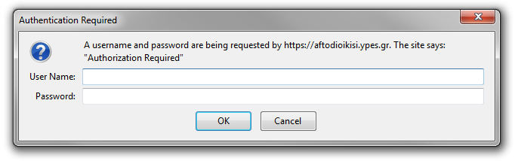

Προχωρώντας συναντάτε τη σελίδα με τα δύο εικονίδια, ένα για κατέβασμα αρχείων και ένα για ανέβασμα.

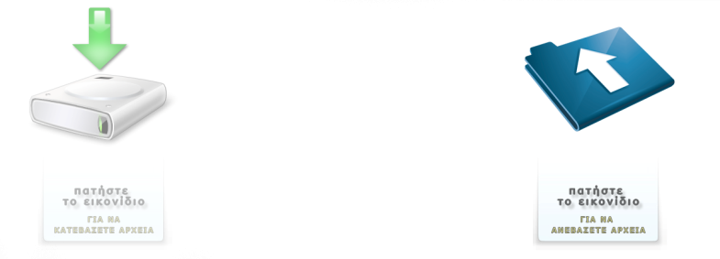

Πατώντας στο πρώτο εικονίδιο προωθείστε στη σελίδα όπου μπορείτε να κατεβάσετε διάφορα έγγραφα που διατίθενται από τη πιο πάνω υπηρεσία .

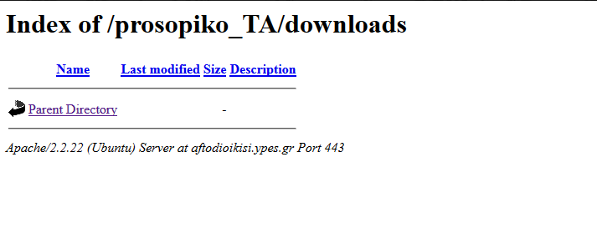

Πατώντας στο εικονίδιο για να ανεβάσετε αρχείο/α, θα σας επιτραπεί είσοδος στη σελίδα διαδικασίας upload.

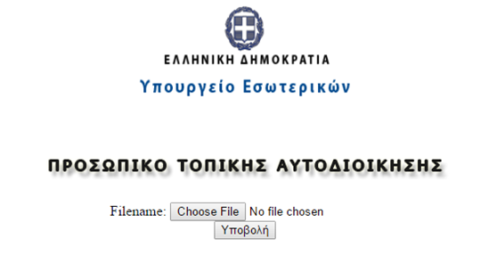

Εκεί θα σας ζητηθεί να εισάγετε το αρχείο από το δικό σας υπολογιστή (επιζητώντας το σε διαδρομή του τοπικού μηχανήματος) και ακολούθως, πατώντας το Υποβολή, θα γίνει το ανέβασμα στην ιστοσελίδα.

ΠΡΟΣΟΧΗ : ΣΗΜΑΝΤΙΚΗ ΠΡΟΫΠΟΘΕΣΗ

Το αρχείο που θα ανεβάσετε γίνεται δεκτό μόνο στον τύπο (π.χ. xls, .xlsx) και με το όνομα που θα καθορίζεται κάθε φορά από το Τμήμα Παρακολούθησης & Επεξεργασίας Στοιχείων Προσωπικού Τοπικής Αυτοδιοίκησης της Δ/νσης Προσωπικού Τ.Α του ΥΠΕΣΔΑ, το οποίο θα είναι με λατινικούς χαρακτήρες χωρίς κενά μεταξύ τους, ως εξής:

ZZZZZZZZZZ_ όπου,

ZZZZZZZZZZ_: Ειδικό πρόθεμα, οι χαρακτήρες του οποίου θα αφορούν στη συλλογή που πραγματοποιείται κάθε φορά και για το οποίο θα ενημερώνεστε σε σχετικό έγγραφο ή εγκύκλιο του ΥΠΕΣΔΑ.

ΠΡΟΣΟΧΗ στην κάτω παύλα και στη χρήση μόνο κεφαλαίων λατινικών χαρακτήρων!
Τέλος, ολοκληρώνοντας επιτυχώς, το σύστημα θα εμφανίσει και το αντίστοιχο μήνυμα, το οποίο μπορείτε να εκτυπώσετε ως αποδεικτικό υποβολής πατώντας δεξί κλίκ και επιλέγοντας ΕΚΤΥΠΩΣΗ:

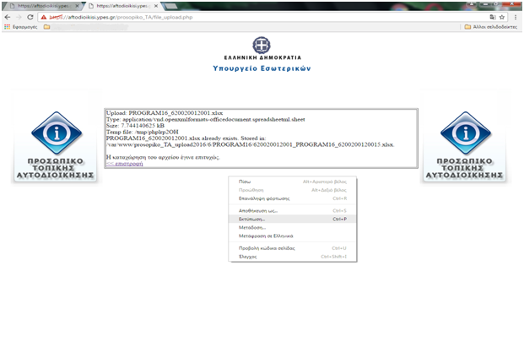

Ειδοποίηση: Την πρώτη φορά που θα καταχωρήσετε την ηλεκτρονική διεύθυνση ενδέχεται να εμφανιστεί μήνυμα σχετικά με την ασφάλεια αυτής της τοποθεσίας Web. Ακολουθήστε τις οδηγίες του Παραρτήματος που ακολουθεί.

ΠΑΡΑΡΤΗΜΑ:

ΕΓΚΑΤΑΣΤΑΣΗ ΠΙΣΤΟΠΟΙΗΤΙΚΟΥ ΑΣΦΑΛΕΙΑΣ

Η εγκατάσταση του πιστοποιητικού ασφαλείας είναι απαραίτητη γιατί περιλαμβάνει πληροφορίες που χρησιμοποιούνται για να προστατέψουν τα δεδομένα και για ασφαλή σύνδεση με τη διαδικτυακή (web) τοποθεσία στην οποία βρίσκεται η εφαρμογή.
Στη συνέχεια γίνεται περιγραφή της εισαγωγής του πιστοποιητικού σε Internet Explorer 8 και Mozilla Firefox. Το πιστοποιητικό που θα εγκατασταθεί σε Internet Explorer 8 το χρησιμοποιεί και ο Google Chrome.

Α. Εγκατάσταση πιστοποιητικού σε Internet Explorer 8

Στις παρακάτω εικόνες φαίνεται η εγκατάσταση του πιστοποιητικού σε Internet Explorer 8 με Windows XP.
Την πρώτη φορά που θα καταχωρήσετε την ηλεκτρονική διεύθυνση ενδέχεται να εμφανιστεί το ακόλουθο μήνυμα (βλ. εικόνα Α.1): «Υπάρχει πρόβλημα με το πιστοποιητικό ασφαλείας αυτής της τοποθεσίας Web. To πιστοποιητικό ασφαλείας που υποβάλλεται από αυτήν την τοποθεσία Web, δεν έχει εκδοθεί από μια αξιόπιστη αρχή έκδοσης πιστοποιητικών» / «There is a problem with this website's security certificate. Τhe security certificate presented by this website was not issued by a trusted certificate authority.»

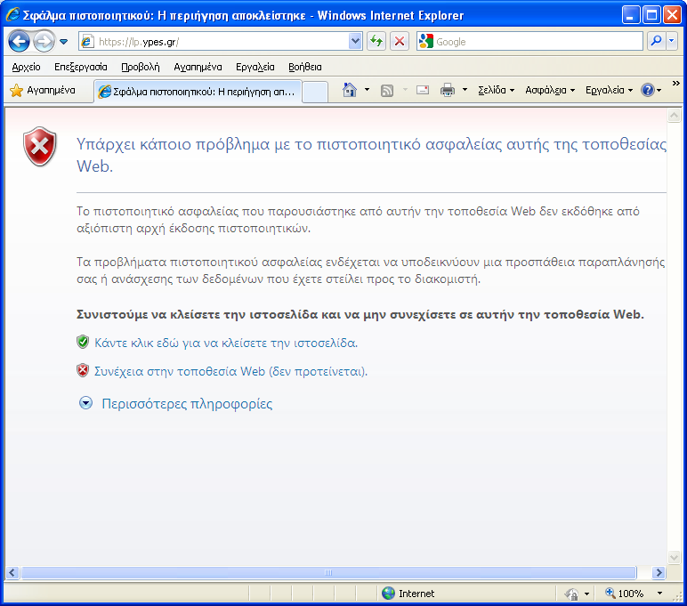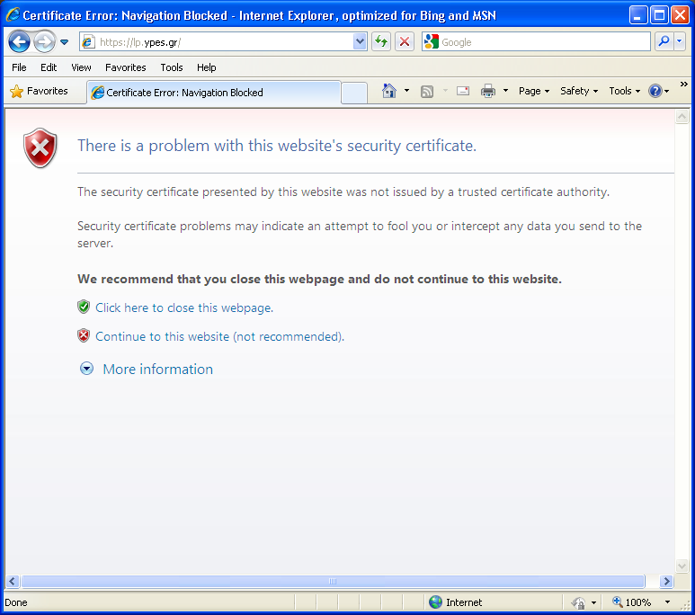
Εικόνα Α.1: Μήνυμα προβλήματος με το πιστοποιητικό ασφαλείας

Για να επιλύσετε αυτό το ζήτημα,
- Στο Windows Internet Explorer, κάντε κλικ στο κουμπί «συνέχεια στην τοποθεσία web (δεν προτείνεται)/ Continue to this website (not recommended)».
Εικόνα Α.2: Η σωστή επιλογή για συνέχεια στη σελίδα της web εφαρμογής

- Στο παράθυρο σύνδεσης που ανοίγει στη συνέχεια, θα πρέπει να εισάγετε το όνομα χρήστη και τον κωδικό πρόσβασης στην εφαρμογή, που σας έχει σταλεί από τη ΔΜΗΕΣ.

Εικόνα Α.0.1: Παράδειγμα σύνδεσης

- Μετά τη σύνδεση, η γραμμή διευθύνσεων γίνεται κόκκινη και εμφανίζεται μια προειδοποίηση πιστοποιητικού.
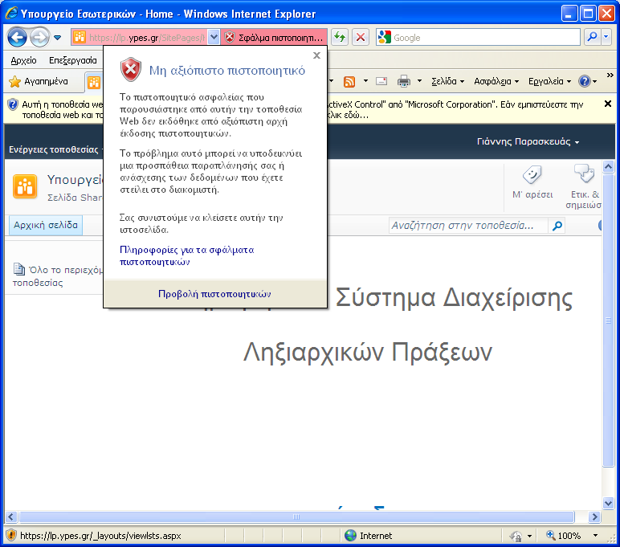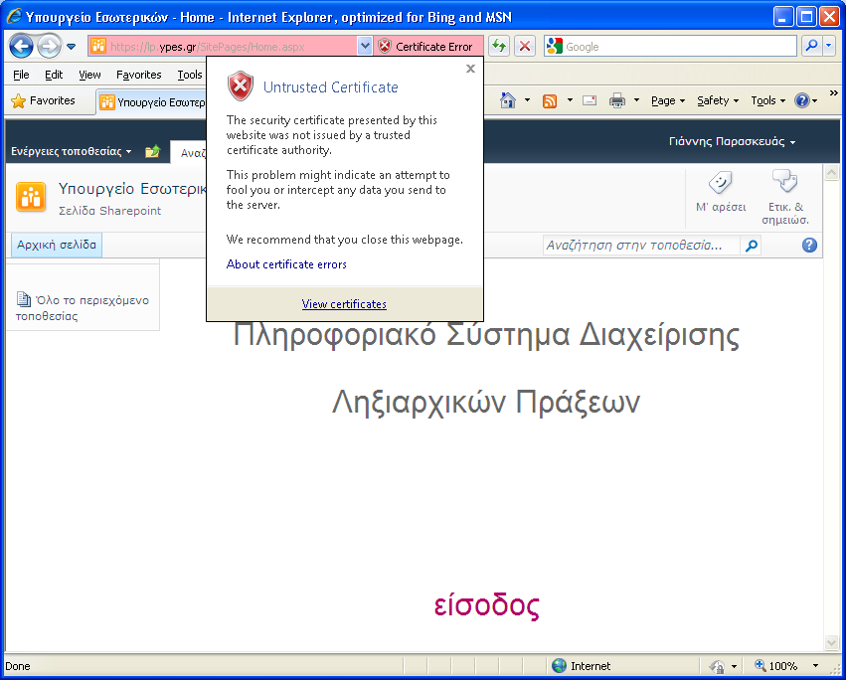
Εικόνα Α.0.2: «Σφάλμα πιστοποιητικού» και «Προβολή πιστοποιητικών».

- Κάντε κλικ στο κουμπί «Σφάλμα πιστοποιητικού» / «Certificate Error»
- Κάντε κλικ στο κουμπί «Προβολή πιστοποιητικών» / «View Certificates» και στη συνέχεια, κάντε κλικ στο κουμπί «Εγκατάσταση πιστοποιητικού».

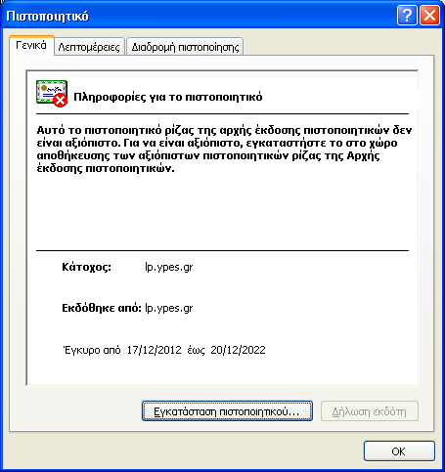
Εικόνα Α.0.3: Πληροφορίες για το πιστοποιητικό και επιλογή εγκατάστασής του

- Κατά την εγκατάσταση του Πιστοποιητικού ακολουθείστε τις οδηγίες του «Οδηγού Εισαγωγής Πιστοποιητικού», όπως φαίνεται στις επόμενες οθόνες.
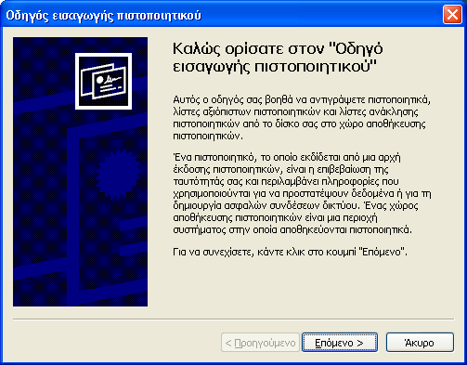
Εικόνα Α.0.4: Έναρξη του Οδηγού Εισαγωγής Πιστοποιητικού

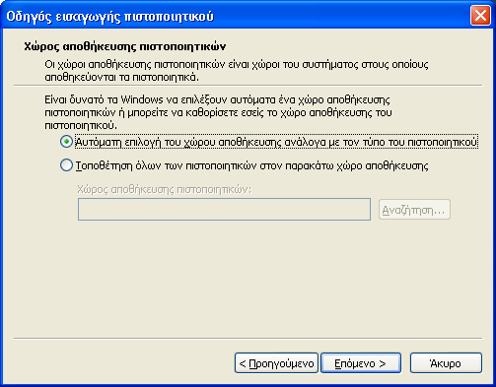
Εικόνα Α.0.5: Επιλογή χώρου αποθήκευσης πιστοποιητικού

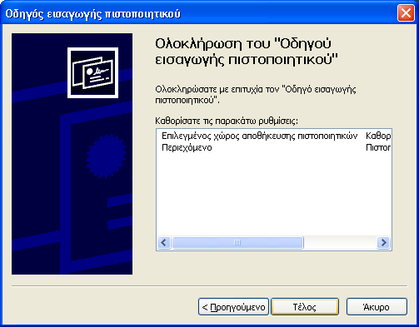
Εικόνα Α.0.6: Ολοκλήρωση του Οδηγού Εισαγωγής Πιστοποιητικού

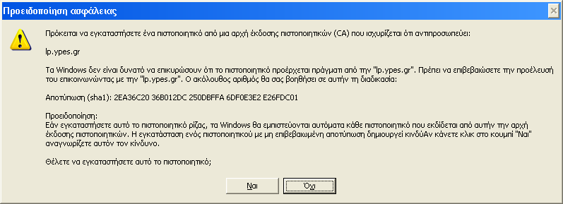
Εικόνα Α.0.7: Προειδοποίηση ασφαλείας για το πιστοποιητικό που θα εγκατασταθεί

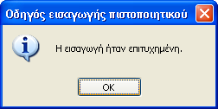
Εικόνα Α.0.8: Επιβεβαίωση επιτυχημένης εισαγωγής πιστοποιητικού

- Η διαδικασία ολοκληρώθηκε και μπορείτε να παρατηρήσετε ότι εμφανίστηκε δίπλα στη διεύθυνση ένα λουκέτο που δηλώνει ότι η διεύθυνση αυτή είναι ασφαλής. Από την επόμενη φορά που θα ανοίξετε τον Internet Explorer δεν θα εμφανίζεται σφάλμα πιστοποιητικού όταν γίνεται σύνδεση με το link της εφαρμογής.
Παρατήρηση:
Στα Windows Vista και Windows 7, η επιλογή εγκατάστασης πιστοποιητικών (Εικόνα Α.0.9: «Πληροφορίες για το πιστοποιητικό και επιλογή εγκατάστασής του») ενδέχεται να μην είναι διαθέσιμη, εκτός αν εκτελείτε τον Windows Internet Explorer με δικαιώματα διαχειριστή. Για να το επιτύχετε αυτό, κάνετε δεξί κλικ στο εικονίδιο του Internet Explorer στην Επιφάνεια Εργασίας και, στη συνέχεια, επιλέγετε ‘Εκτέλεση ως διαχειριστής’.
Σε αυτήν την περίπτωση διαφοροποιείτε την επιλογή σας στην εικόνα Α.9, επιλέγοντας:
- ‘Τοποθέτηση όλων των πιστοποιητικών στον παρακάτω χώρο αποθήκευσης’
- ‘Αναζήτηση’ για την αναζήτηση του χώρου αποθήκευσης
- ‘Αξιόπιστες κεντρικές αρχές έκδοσης πιστοποιητικών’
- ‘Επόμενο’ για να συνεχίσετε την εγκατάσταση

Β. Εγκατάσταση πιστοποιητικού σε Google Chrome

Την πρώτη φορά που θα καταχωρήσετε την ηλεκτρονική διεύθυνση, ενδέχεται να εμφανιστεί το ακόλουθο μήνυμα (βλ. εικόνα B.1): «Το πιστοποιητικό ασφαλείας του ιστότοπου δεν είναι αξιόπιστο!»

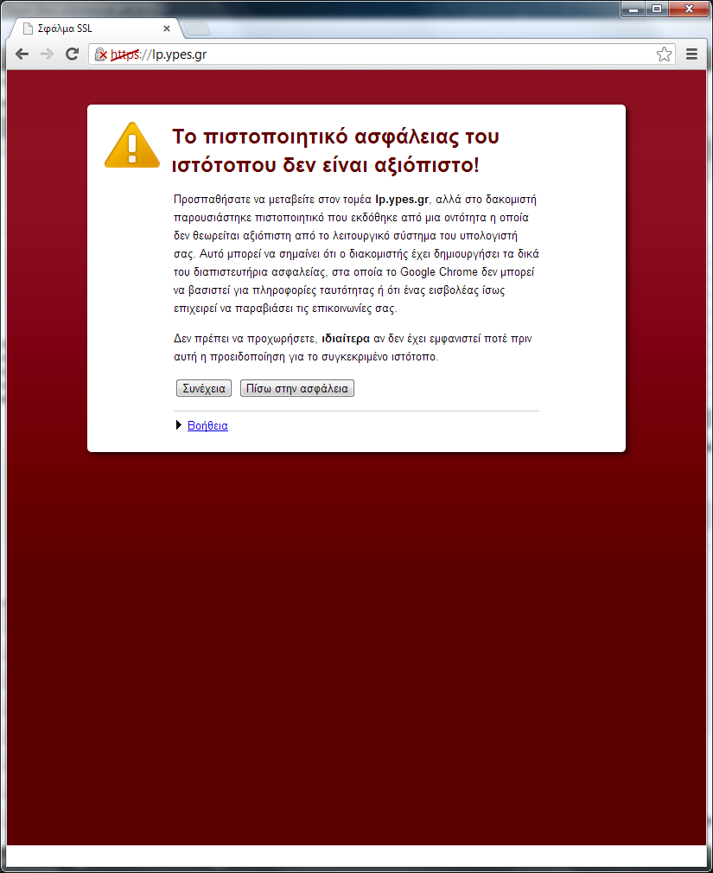
Εικόνα Β.1: Μήνυμα προβλήματος με το πιστοποιητικό ασφαλείας του ιστότοπου
Για να επιλύσετε αυτό το ζήτημα:
- Κάντε κλικ στο ‘Συνέχεια’ (βλ. εικόνα B.1). Εμφανίζεται το παράθυρο του πιστοποιητικού (βλ. εικόνα Β.2).
- Κάντε κλικ στην καρτέλα ‘Λεπτομέρειες’ του πιστοποιητικού (βλ. εικόνα Β.2) και στη συνέχεια κάντε κλικ στο κουμπί ‘Αντιγραφή σε αρχείο’. Εμφανίζεται ο Οδηγός Εξαγωγής Πιστοποιητικού
- Κάντε κλικ στο ‘Επόμενο’ για την εκκίνηση της εγκατάστασης του πιστοποιητικού (βλ. εικόνα Β.3)
- Στην μορφή του αρχείου επιλέξτε ‘DER κωδικοποιημένο δυαδικό X.509 (.CER)’ όπως φαίνεται στην εικόνα Β.4
- Στο επόμενο παράθυρο (βλ. εικόνα Β.5) κάντε κλικ στο επόμενο για να εμφανιστεί το παράθυρο αποθήκευσης του αρχείου
- Αποθηκεύστε το αρχείο με το όνομα της ιστοσελίδας π.χ "aftodioikisi.ypes.gr" όπως φαίνεται στην εικόνα Β.6
- Ο οδηγός εξαγωγής αρχείου πιστοποιητικού ολοκληρώθηκε (βλ. εικόνα Β.7). Κάντε κλικ στο ‘Τέλος’
- Κάντε κλικ στο ‘ΟΚ’ στο παράθυρο επιβεβαίωσης επιτυχημένης εξαγωγής (βλ. εικόνα Β.8)

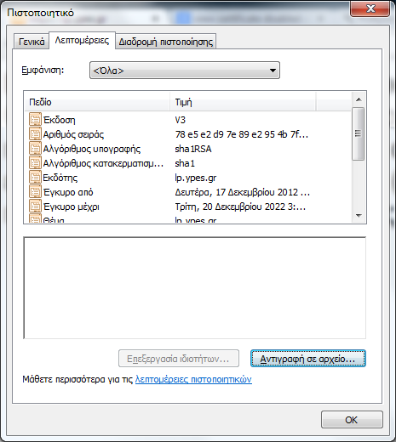
Εικόνα Β.2: Αντιγραφή πιστοποιητικού σε αρχείο

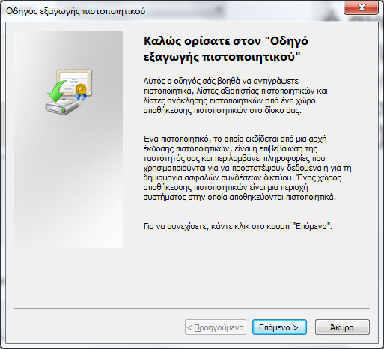
Εικόνα Β.3: Οδηγός εξαγωγής πιστοποιητικού

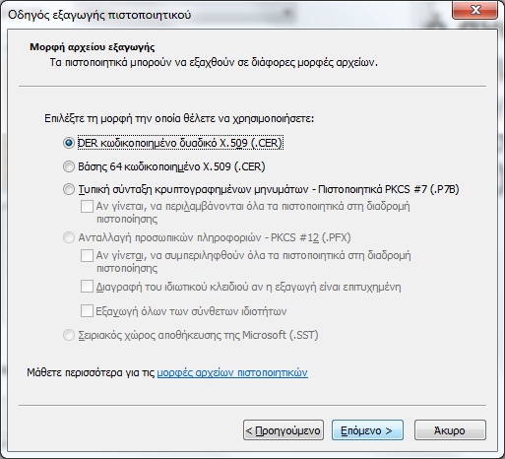
Εικόνα Β.4: Επιλογή μορφής αρχείου εξαγωγής πιστοποιητικού

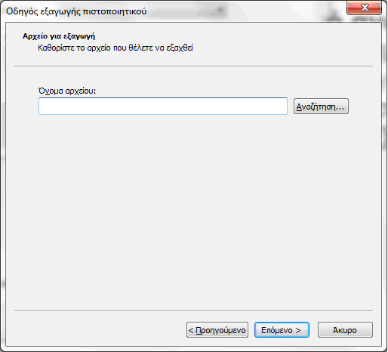
Εικόνα Β.5: Καθορισμός αρχείου προς εξαγωγή

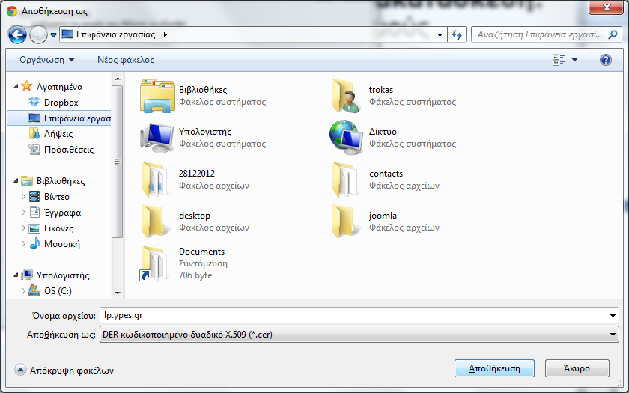
Εικόνα Β.6: Αποθήκευση του πιστοποιητικού

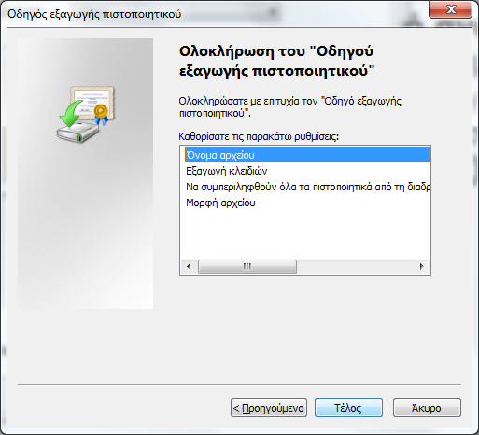
Εικόνα Β.7: Ολοκλήρωση του οδηγού εξαγωγής πιστοποιητικού

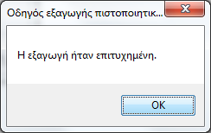
Εικόνα Β.8: Επιβεβαίωση επιτυχημένης εξαγωγής πιστοποιητικού

Στη συνέχεια θα γίνει η εισαγωγή του πιστοποιητικού από το αρχείο που αποθηκεύτηκε. Ακολουθήστε τα παρακάτω βήματα:
- Από το μενού του Chrome επιλέξτε ‘Ρυθμίσεις’ (βλ. εικόνα Β.9). Εμφανίζονται οι ρυθμίσεις σε νέα καρτέλα.
- Επιλέξτε στο κάτω μέρος της καρτέλας ‘Εμφάνιση Σύνθετων Ρυθμίσεων’ (βλ. εικόνα Β.10)
- Επιλέξτε ‘Διαχείριση Πιστοποιητικών’ (βλ. εικόνα Β.11)
- Στο παράθυρο ‘Πιστοποιητικά’ επιλέξτε ‘Αξιόπιστες κεντρικές αρχές έκδοσης πιστοποιητικών’ και στη συνέχεια ‘Εισαγωγή’ (βλ. εικόνα Β.12)
- Επιλέξτε ‘Αναζήτηση’ του αρχείου του πιστοποιητικού όπως φαίνεται στην εικόνα Β.13
- Επιλέξτε το χώρο αποθήκευσης πιστοποιητικών όπως στην εικόνα Β.14
- Όταν τελειώσει ο οδηγός εισαγωγής του πιστοποιητικού εμφανίζεται το παράθυρο προειδοποίησης ασφαλείας (βλ. εικόνα Β.15). Επιλέξτε ‘Ναι’ για να ολοκληρωθεί η εισαγωγή.

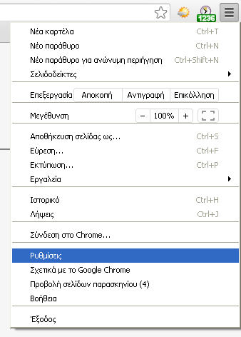
Εικόνα Β.9: Επιλογή ‘Ρυθμίσεις’ στο μενού του Chrome


Εικόνα Β.10: Επιλογή εμφάνισης σύνθετων ρυθμίσεων

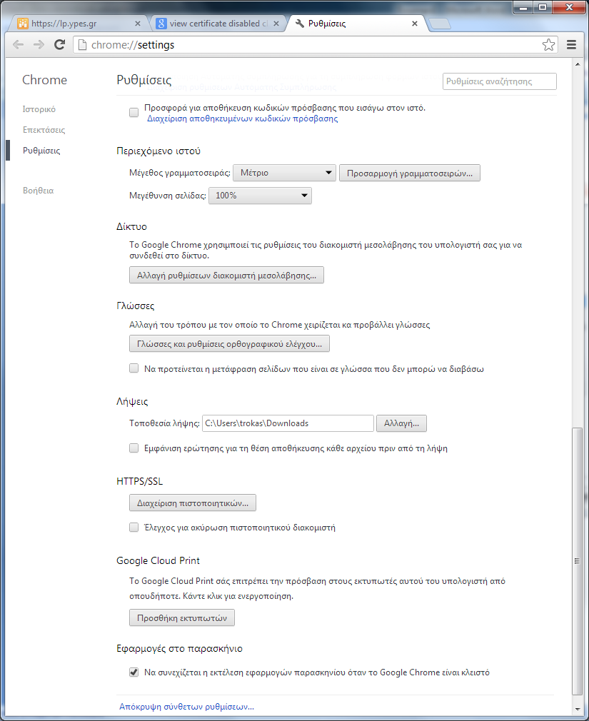
Εικόνα Β.11: Διαχείριση πιστοποιητικών στις σύνθετες ρυθμίσεις

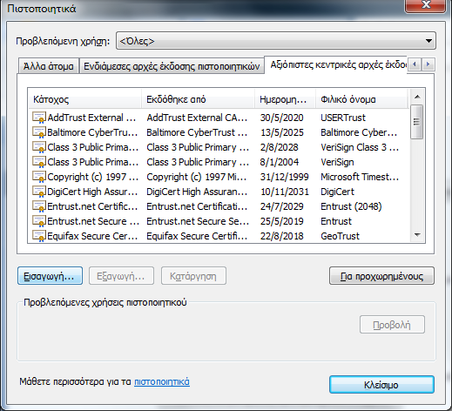
Εικόνα Β.12: Επιλογή αξιόπιστων κεντικών αρχών έκδοσης πιστοποιητικών

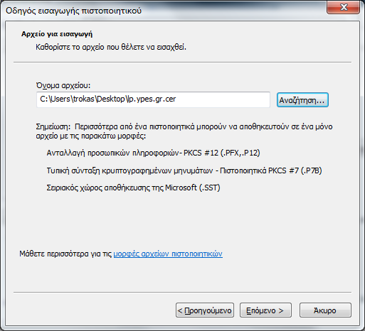
Εικόνα Β.13: Αναζήτηση του αρχείου του πιστοποιητικού προς εισαγωγή

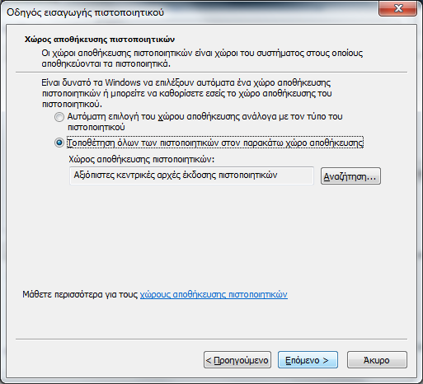
Εικόνα Β.14: Επιλογή του χώρου αποθήκευσης του πιστοποιητικού

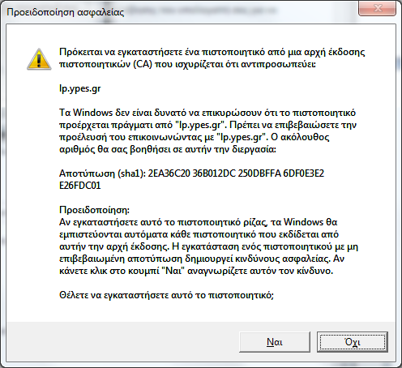
Εικόνα Β.15: Προειδοποίηση ασφαλείας για την εγκατάσταση του πιστοποιητικού

Γ. Εγκατάσταση πιστοποιητικού σε Mozilla Firefox

Την πρώτη φορά που θα καταχωρήσετε σε Mozilla Firefox την ηλεκτρονική διεύθυνση ενδέχεται να εμφανιστεί το ακόλουθο μήνυμα (βλ. εικόνα Γ.1): «Η τρέχουσα σύνδεση στη σελίδα δεν είναι έμπιστη».
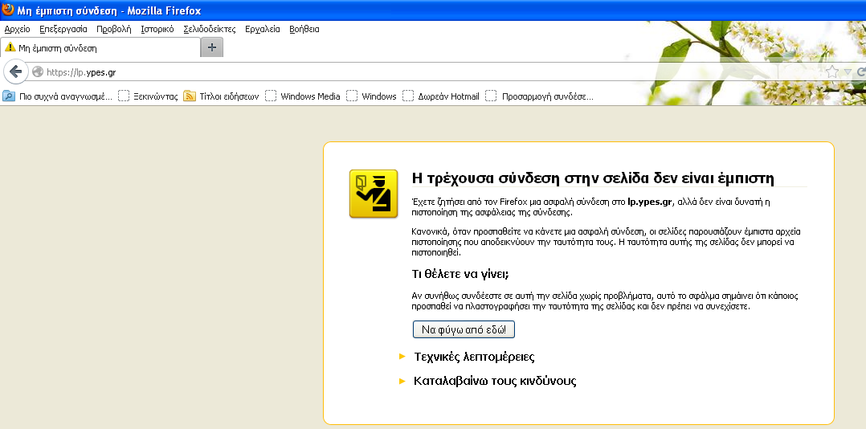
Εικόνα Γ.1: Μήνυμα προβλήματος με το πιστοποιητικό ασφαλείας
Για να επιλύσετε αυτό το ζήτημα:
- Στο πλαίσιο του μηνύματος (βλ. εικόνα Γ.1) επιλέξτε με το ποντίκι ‘Καταλαβαίνω τους κινδύνους’
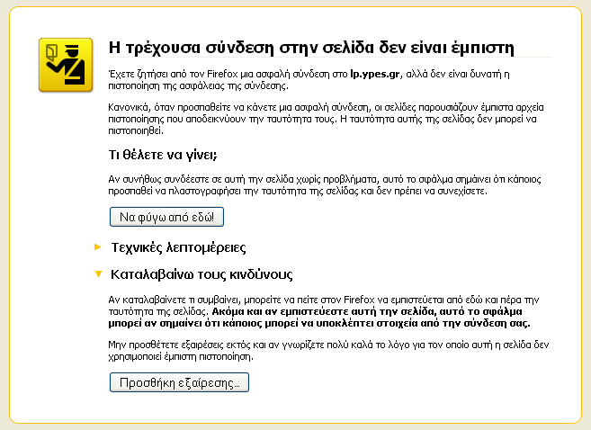
Εικόνα Γ.2: Επιλογή ‘Καταλαβαίνω τους κινδύνους’
- Στη συνέχεια κάντε κλικ στο κουμπί ‘Προσθήκη εξαίρεσης’ (βλ. εικόνα Γ.2). Εμφανίζεται το παράθυρο ‘Προσθήκη εξαίρεσης ασφαλείας’ (βλ. εικόνα Γ.3)
- Στο παράθυρο ‘Προσθήκη εξαίρεσης ασφαλείας’ κάντε κλικ στο κουμπί ‘Λήψη πιστοποιητικού’ (βλ. εικόνα Γ.3)
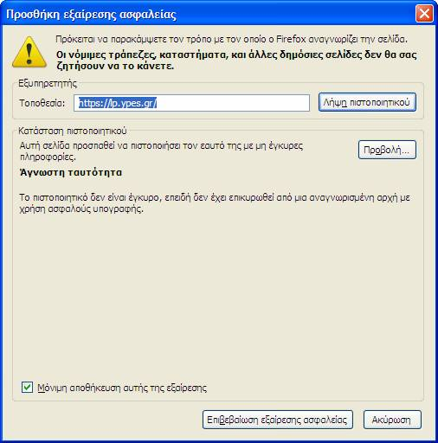
Εικόνα Γ.3: Λήψη πιστοποιητικού
- Κάντε κλικ στο κουμπί ‘Επιβεβαίωση εξαίρεσης ασφαλείας’ (βλ. εικόνα Γ.3)

***

Η οποιοδήποτε άλλο όργανο στο οποίο ανήκει ή έχει εκχωρηθεί η σχετική αρμοδιότητα.
Η οποιοδήποτε άλλο όργανο στο οποίο ανήκει ή έχει εκχωρηθεί η σχετική αρμοδιότητα.

